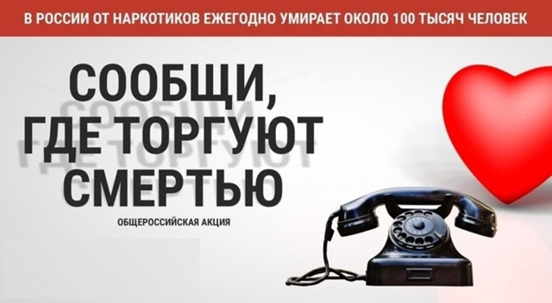
Общероссийская акция «Сообщи, где торгуют смертью».

С 13 по 24 октября 2025 года на территории Санкт-Петербурга и Ленинградской области проходит II этап Общероссийской акции "Сообщи, где торгуют смертью".

Цель акции — привлечь внимание общественности к проблеме незаконного оборота наркотиков, а также собрать и проверить значимую информацию, способствующую борьбе с этим опасным явлением.

Каждый неравнодушный житель Санкт-Петербурга и Ленинградской области может внести свой вклад в защиту жизни и здоровья людей.

Если вам известно о фактах незаконного оборота наркотических средств или психотропных веществ, сообщите об этом по телефону "горячей линии" Главного управления МВД России по г. Санкт-Петербургу и Ленинградской области:
8 (812) 573-79-96

Не оставайтесь равнодушными. Ваша информация может спасти чью-то жизнь!

